使用注意事项：

**Ⅰ如果摄像头出现卡顿问题，关掉后重新打开**

**Ⅱ由于底盘种类的不同，最好每天检查一下两个拍摄铭牌的是否清晰，及时调整**

PLC ip为192.168.2.30 db块号为10

自动扫码使用的是TCP连接，ip地址为192.168.1.100

八个摄像头的ip分别为

192.168.1.64

192.168.1.74

192.168.1.84

192.168.1.94

192.168.1.104

192.168.1.114

192.168.1.124

192.168.1.134

如果在新电脑上使用需要配置环境，在**C:\Windows\System32**中添加snap7的两个环境文件

把文件夹“lib”放在 C:\成套下线测试 中（调用摄像头预置点）

下线电脑的ip分别为

192.168.1.200 旧电脑

192.168.1.203 新电脑

旧电脑的软件在桌面，名字是成套下线自动拍照系统，双击后需要等待一会

新电脑的软件在桌面，名字是“三摄像头”，保存路径为共享文件夹“picture”，该文件夹的快捷方式也在桌面，实际上保存的图片在旧电脑的F盘的picture（F：\picture）。

每次**重新打开新电脑**上的“三摄像头”软件时，需要重新设置保存路径为桌面->picture ，先点击**保存路径-桌面-picture -选择文件夹** 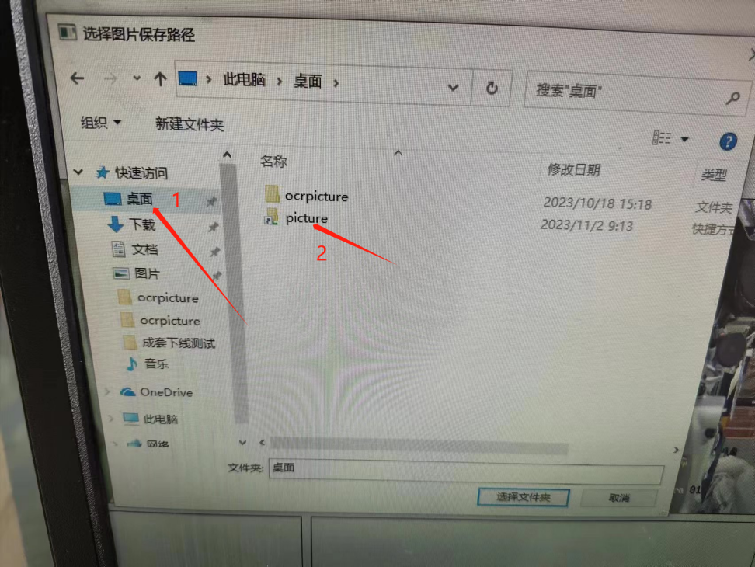

重新设置后的保存路径为//192.168.1.200/picture

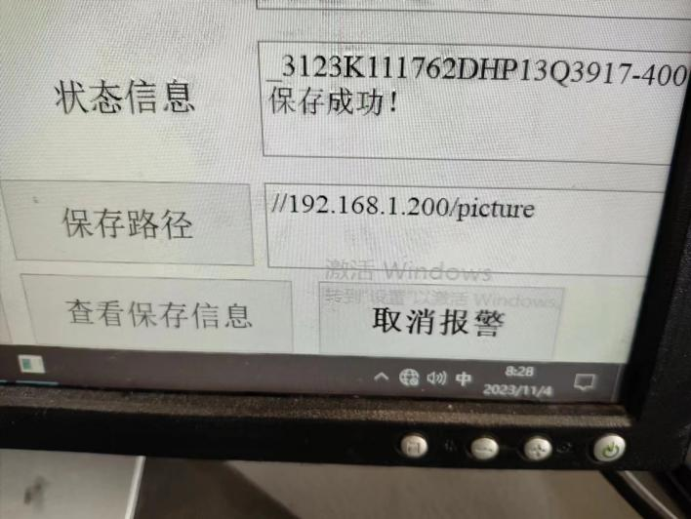

源代码以及需要配置的环境都在文件夹中